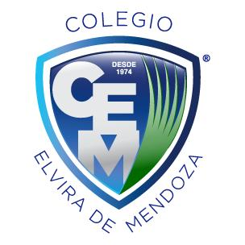

**Colegio Elvira de Mendoza**

**6to grado de Secundaria**

**Ciencias Naturales**

**Guía 2 – Abril**

**Responde:**

1. Diga las diferencias entre el modelo geocéntrico y el modelo heliocéntrico.
2. Investiga quienes los plantearon.
3. Escribe una biografía.
4. ¿De qué está formado el sistema solar?
5. Menciona los planetas.
6. Explica el origen de nuestro sistema solar.
7. ¿Qué es el sol? ¿Cuáles son sus movimientos?
8. Explica la estructura del sol.

Dibuja.

1. Copiar el “Sabias que…”
2. De forma individual (o acompañados de sus padres), trabajar con el taller de ciencias.

**Fecha límite de entrega:** jueves 23 de Abril